1 ТРАНСПОРТИРОВКА И МОНТАЖ

В зону монтажа кран подается различными способами, из ко­торых наиболее рациональным и удобным является доставка на железнодорожных платформах. Главные балки моста чаще всего отгружаются в сборе, а балки мостов с большими пролетами — дву­мя или тремя секциями. Тележки кранов небольшой грузоподъем­ности транспортируются в собранном виде, а большегрузные те­лежки — узлами (рама, механизм подъема, балансиры и т. д.). В зависимости от размеров частей крана для его перевозки исполь­зуют как отдельные платформы, так и сцепы из двух платформ. В последнем случае длина груза должна быть не более 17 м, а до­пускаемая нагрузка на платформу грузоподъемностью 50 и 60 т не должна превышать соответственно 20 и 35 тс.

Кроме размещения по длине платформы, часть крана должна вписываться в габарит погрузки для железных дорог. Пере­возка негабаритных частей кранов должна удовлетворять техни­ческим условиям погрузки и крепления грузов.

При закреплении на платформах частей крана под них должны быть уложены деревянные брусья, ширина и количество которых определяются расчетом на смятие от действия массы груза и инер­ционных сил. Раскрепление части крана к платформе осуществля­ется растяжками из нескольких ниток проволоки. Расчет элемен­тов крепления на прочность, определение динамических вертикаль­ных нагрузок и поперечных инерционных сил производится соглас­но Техническим условиям .

При отсутствии в зоне монтажа железнодорожных путей кон­струкции и оборудование доставляются туда на полуприцепах (табл.1) к автомобильным тягачам МАЗ-200В, ЯАЗ-210, КрАЗ-214, на катках или по рельсам, уложенным на эстакады из шпал, и лебедками с использованием полиспастов. Иногда для этой цели используются сани грузоподъемностью до 50 т, сваренные из швеллеров или труб. В связи с тем, что коэффициент трения при движении саней достигает 0,4—0,45, их буксируют мощными гусе­ничными (С-100, Т-140, ДЭТ-250) или колесными (К-700, К-701) тракторами.

Таблица № 1

|  |  |  |  |
| --- | --- | --- | --- |
| Полуприцеп | Грузоподъемность, т | Размеры погрузочной платформы, мм | |
| Длинна | Ширина |
| 2ПТ - 25 | 25 | 3950 | 2910 |
| МАЗ - 5208 | 40 | 4880 | 3200 |
| ЧМЗАП - 5212 | 60 | 6000 | 3200 |
| ЧМЗАП - 5224 | 120 | 9000 | 3250 |

Перед установкой крана его части на земле собирают в крупные монтажные блоки, что значительно ускоряет монтаж и снижает его стоимость. Так, производительность труда рабочих при сборке блоков на 25—30% выше, чем при подетальной сборке крана непо­средственно на подкрановых путях. В (табл.2) приведен состав монтажных блоков некоторых мостовых кранов. Предпочтительным, если позволяют условия, является монтаж полностью собранных мостов, так как при этом достигается значительное сокращение времени монтажа.

Таблица№2

|  |  |  |  |
| --- | --- | --- | --- |
| Состав и данные блока | Масса в т для крана грузоподъемностью | | |
| 30/5 т при пролете 25,5 | 50/10 т при пролете 27,5 м | 100/20 т при пролет 23,5 м |
| Главная балка (сторона механизма передвижения), секции концевых ба­лок, механизм передвижения, насти­лы, ограждения | 17,4 | 27,4 | 32,8 |
| Главная балка (сторона троллеев), секции концевых балок, холостые колеса, настилы, ограждения | 15,3 | 23,3 | 24,4 |
| Тележка | 11,6 | 25,9 | 30,1 |
| Кабина(с электрооборудованием) | 1,1 | 3,75 | 2,18 |
| Общая масса крана | 50,4 | 88,1 | 99,6 |
| Коэффициент блочности | 0,9 | 0,91 | 0,9 |

По окончании сборки моста — на земле или на подкрановых путях — производится проверка геометрической правильности формы его металлоконструкции и установки механизма передвиже­ния.

Наиболее прогрессивным яв­ляется монтаж мостовых кра­нов при помощи монтажных (гусеничных, пневмоколесных) или строительных кранов (рис.1). Однако возможности их использования ограничиваются грузоподъемностью, высотой подъема, а также целесообраз­ностью доставки монтажного крана только для установки мо­стового крана. Поэтому распро­странение имеет способ монта­жа с помощью монтажных мачт и электрических лебедок, кото­рый более трудоемок, так как за счет установки и демонта­жа мачт трудозатраты увели­чиваются на 30—40%.

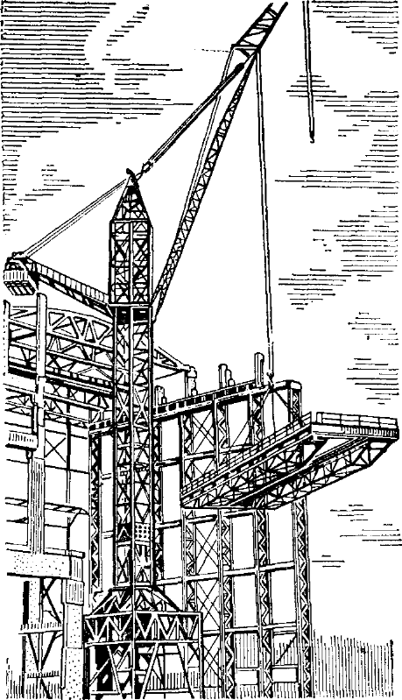

Рис. 10.1. Установка мостового кранабашенным краном

Схема монтажа крана при помощи мачт зависит от харак­теристик крана: массы моста и тележки и их габаритных раз­меров, а также от строительных характеристик здания.

Подъем моста вместе с те­лежкой при помощи одной мачты (рис.2.1, *а)* применяют втом случае, когда размеры здания в плане допускают горизонтальный разворот моста над крановыми путями. Перед подъемом мост устанавливают так, чтобы при подъеме он мог пройти между крановыми балками. Мачту смеща­ют от середины пролета в сторону тележки до совпадения ее оси с цент­ром тяжести крана. После подъема выше

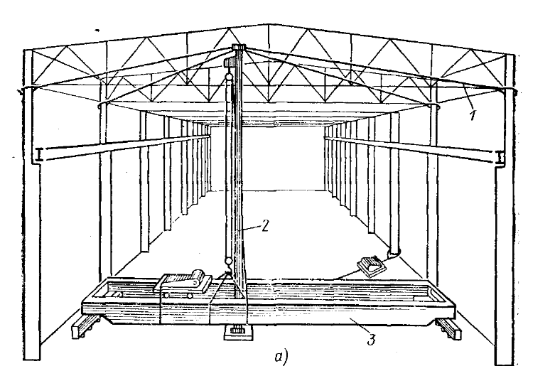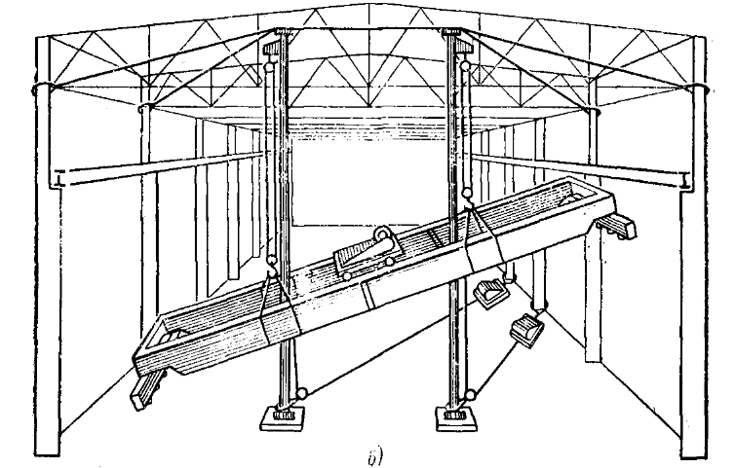

Рис 2.1 Схемы монтажа мостовых кранов: 1- ванты; 2- мачта; 3- мост с тележкой;

крановых путей мост раз­ворачивают поперек пролета и опускают на рельсы. Таким же об­разом с использованием одной мачты устанавливают и полумосты крана, когда из-за большой массы крана трудно подобрать мачту для его подъема вместе с тележкой.

При использовании двух мачт (рис. 2.1, б)кран с тележкой или полумост поднимают в наклонном положении выше уровня кра­новых рельсов, а затем выравнивают и устанавливают на них. В ряде случаев кран при подъеме оттягивается в сторону соседнего пропета вспомогательными полиспастами. Необходимые условия для применения этой схемы: ширина моста должна быть меньше расстояния между колоннами; высота здания над крановыми путя­ми должна быть достаточной для свободного прохода концевой части моста.

Схема подъема крана или полумоста с использованием строи­тельных конструкций здания (рис. 10.2, в, г)дает возможность, значительно сократить трудозатраты на монтаж за счет исключе­ния установки и уборки мачты. Схема может быть использована при достаточной прочности строительных конструкций здания.

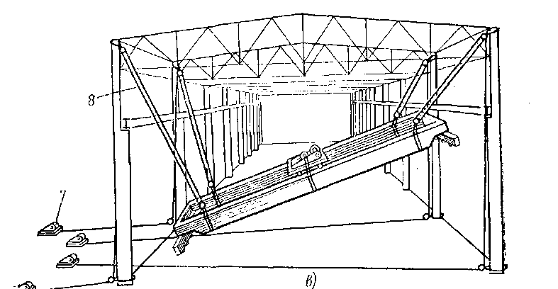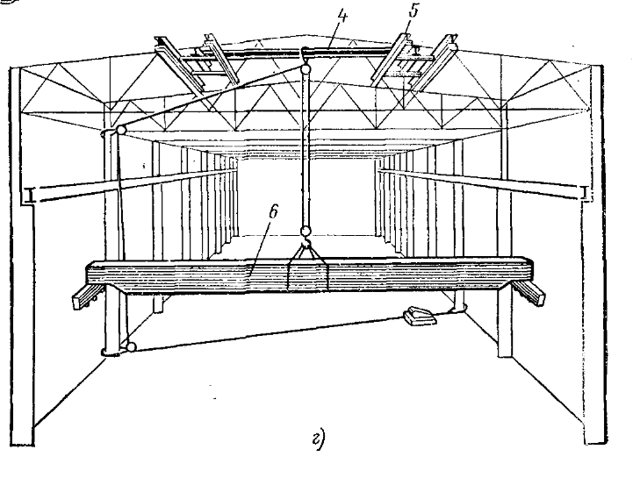

Рис2.2 Схемы монтажа мостовых кранов:4,5- монтажные балки; 6- полумост; 7- лебедка; 8- полиспаст

При монтаже крана по частям полумосты после установки на рельсы отодвигают от мачты ручными лебедками, а мачту исполь­зуют для подъема тележки. Тележку поднимают выше тележечных рельсов, после чего полумосты сдвигают по направлению к мачте и соединяют друг с другом. Затем тележку устанавливают на рельсы моста. Таким же образом осуществляется монтаж тележки при использовании строительных конструкций здания.

Важной операцией при выполнении монтажных работ является строповка частей крана. Вид строповки зависит от массы части кра­на и от принятой схемы монтажа (рис. 3). При ее выполнении следует иметь в виду, что во время подъема на узлы и элементы крана действуют усилия, которые по своей величине и направлению отличаются от возникающих в процессе эксплуатации крана. Так, нижний пояс моста при подъеме оказывается сжатым, а верхний — растянутым, причем величины действующих усилий зависят от расстояния между стропами, соединяющими мост с канатами мон­тажной лебедки, и от угла их наклона к вертикали. Для предохра­нения от деформации между элементами части крана устанавливают распорки.

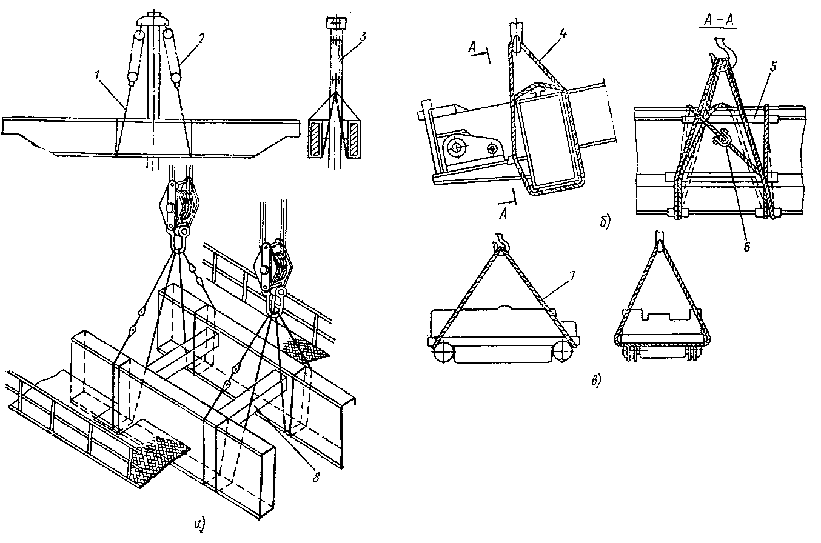

Рис 3 Строповка: а- моста; б- полумоста; в- тележки; 1,4,7- стропы; 2- полиспасты; 3- мачты; 5- подкладки; 6- скоба; 8- распорка

Таким образом, величины усилий в элементах конструкции зависят не только от их массы и размеров, но и от принятой схемы монтажа, используемого такелажного оборудования и от правиль­ности выбора места строповки. Эти усилия должны учитываться при разработке конструкции крана.

Трудоемкость монтажа мостовых кранов, выполняемого по ти­повой технологии, приведена в табл 2.

Таблица №2

|  |  |  |  |  |  |
| --- | --- | --- | --- | --- | --- |
| Трудоемкость, чел.-дней | | | | | |
| Грузоподъемность крана,т | Пролет крана,м | | | | |
| 11 | 17 | 23 | 26 | 32 |
| 5 | 107 | 119 | 136 | 144 | 167 |
| 8 | 139 | 149 | 162 | 188 | 214 |
| 12,5 | 150 | 162 | 201 | 214 | 232 |
| 20/5 | 163 | 193 | 211 | 220 | 247 |
| 32/8 | 212 | 231 | 259 | 268 | 300 |
| 50/12,5 | 249 | 276 | 301 | 338 | 392 |
| 80/20 | 396 | 417 | 459 | 480 | 508 |

Установка мостовых кранов должна производиться с соблюде­нием необходимых расстояний между их частями и строительными конструкциями, оборудованием и т. д. (рис.4), обеспечивающих

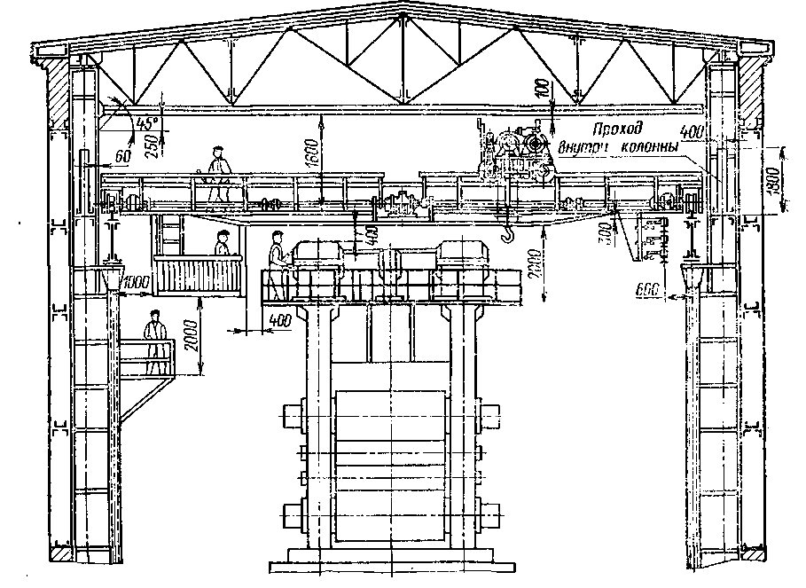

Рис 4 Габариты приближения мостового крана

безопасную эксплуатацию кранов. Расстояния от выступающих частей торцов кранов до колонн и стен здания, перил проходных галерей должны быть не менее 60 мм. При этом средние плоскости подкрановых рельсов и колес должны совпадать. При установке кранов в два яруса расстояние от верхней точки нижнего крана до нижней точки верхнего должно быть не менее 100 мм, а расстояние от последней до настила пролетной части моста нижнего крана — не менее 1800 мм.

После окончания монтажа крана все указанные размеры долж­ны быть проверены в натуре, и в установочный чертеж внесены соответствующие исправления. Чертеж установки мостовых кранов, управляемых из кабины, **с** указанием основных размеров, а также расположения главных троллейных проводов и посадочной пло­щадки для входа на край предъявляют совместно с другой доку­ментацией органам надзора при регистрации крана.

Часто вдоль путей кранов, установленных в помещении, устраи­вают галереи для прохода крановщиков, слесарей и т. д. Ходовые площадки вдоль подкрановых путей (сбоку или внутри колонн) следует предусматривать при установке в одном пролёте трех и бо­лее мостовых кранов, работа которых отличается большой загруз­кой по времени (более 50%) или тяжелым режимом работы. С таких галерей производят осмотр и ремонт подкрановых путей. В пролётах напряженно работающих мостовых кранов периодические ос­мотры и ремонты путей при отсутствии галерей и площадок связа­ны с опасностью для ремонтного и обслуживающего персонала, а сооружение временных лесов требует не только больших затрат, но и зачастую прекращения работы в этих пролетах на длительное время.

Проходные галереи должны быть безопасны. Их ширина на всем протяжении должна быть не менее 400 мм, а со стороны проле­та их следует ограждать перилами.

Вновь установленные краны, а также краны, находящиеся в эксплуатации, должны подвергаться техническому освидетельство­ванию (редко работающие — через 36 мес, остальные — через 12 мес), которое включает их осмотр, статические и динамические испытания. Внеочередное техническое освидетельствование, кро­ме того, должно производиться после капитального ремонта метал­локонструкции или механизма подъема, а также после замены крю­ка или каната.

Статические испытания проводят для проверки прочности крана в целом и отдельных его частей, а динамические испытания — для проверки действия механизмов крана и их тормозов. При стати­ческих испытаниях тележку устанавливают посередине пролета моста, груз захватывают крюком и поднимают на высоту 200— 300 мм с последующей выдержкой в таком положении в течение 10 мин. После этого груз опускают и проверяют отсутствие остаточ­ных деформаций моста. Во время динамических испытаний произ­водят повторный подъем и опускание груза, а также проверку действия всех других механизмов крана. Испытания проводят в соот­ветствии с Правилами Госгортехнадзора, нагрузка при дина­мических испытаниях составляет 110% грузоподъемности крана, при статических испытаниях — 125% грузоподъемности.

**СМАЗКА МЕХАНИЗМОВ**

Большое влияние на долговечность и надежность деталей, на КПД механизмов и, в конечном итоге, на стоимость эксплуатации оказывают выбор и режим смазки, которая кроме уменьшения трения предохраняет от попадания на сопряженные поверхности абразивных пылевидных частиц, уплотняет зазоры, отводит тепло от трущихся поверхностей, предохраняет от коррозии.

В табл.3 и 4 приведены, све­дения по смазочным материалам, используемым для смазки узлов и деталей кранов. Из систем смазки наиболее прогрессивной явля­ется централизованная (рис. 5, а),однако в ряде случаев (на­пример, для подшипников крюковой подвески) целесообразно при­менение ручной индивидуальной смазки. Такая система включает ручную станцию для нагнетания смазки, магистральные трубопроводы, питатели и трубопроводы подвода к точкам смазки. На кране

Таблица № 3

|  |  |  |  |  |  |
| --- | --- | --- | --- | --- | --- |
| Условное обозначение | Наименование (марка)масла или смазки | ГОСТ, ТУ | Условное обозначе | Наименование (марка)масла или смазки | ГОСТ, ТУ |
| 1 | Солидол С | 4366-76 | 11 | Моторное М-6В1 | 17479-72 |
| 2 | Прессолидол С | 4366-76 | 12 | Моторное М-10А | 17479-72 |
| 3 | 1-13 жировая | 1631-61 | 13 | Индустриальное И-40А | 20799-75 |
| 4 | ЦИАТИМ- 201 | 6267-74 | 14 | Моторное М-16Б2 | 17479-72 |
| 5 | Индустриальная ИП 1-Л | 3257-74 | 15 | Моторное М-20Б2 | 17479-72 |
| 6 | Индустриальная ИП-1-З | 3257-74 | 16 | Моторное М-6Б1 | 17479-72 |
| 7 | Канатная 39у | 5570-69 | 17 | Трансмиссионное северное ТС-10-ОТП | ТУ 38-1-149-68 |
| 8 | Графитна УСс-А | 3333-55 | 18 | Цилиндровое 52 | 6411-76 |
| 9 | Веретенное АУ | 1642-75 | 19 | ПГ-271А | ВТУ НП-166-64 |
| 10 | Для холодильных машин ХФ-12-16 | 5546-66 | 20 | ПМС-20 | МРТУ 6-230-61 |

Таблица №4

|  |  |  |  |  |
| --- | --- | --- | --- | --- |
| Узел (деталь) | Смазка (условное обозначение по табл.3) при температуре применения в °С | | | |
| -40+8 | -20+10 | -50+30 | 20+50 |
| Подшипники качения: | | | | |
| канатных блоков при индивидуаль­ной смазке | 4 | 2 | 1 | 3 |
| других узлов и электродвигателей | 2 | 2 | 2 | 3 |
| Шарниры на подшипниках сколь­жения | 2 | 1 | 1 | 1 |
| Рельсы | 8 | 8 | 8 | 8 |
| Зубчатые муфты | 11 | 17 | 15 | 18 |
| Зубчатые передачи: | | | | |
| открытые | 16 | 16 | 8 | 8 |
| редукторы со смазкой разбрызги­ванием | 10 | 11 | 12 | 14 |
| редукторы со смазкой от внутрен­него плунжерного насоса | 9 | 11 | 12 | 14 |
| Электрогидравлические толкатели (заполнение): | | | | |
| одноштоковые . | 19 | 20 | 20 | 20 |
| двухштоковые | 19 | 9 | 9 | 9 |
| Узлы, обслуживаемые централизо­ванными станциям | 6 | 6 | 5 | 5 |
| Стальные канаты | 13 | 7 | 7 | 7 |
| Гидравлические системы (заполне­ние) | 21 | 9 | 9 | 9 |

монтируют две или три такие установки. Одна из них используется для обслуживания механизмов тележки, а одна или две другие — для обслуживания механизмов передвижения моста.

На кранах применяют станции смазки двух типов — СРГ-8 и СРГ-12Е, которые соответственно при объеме 3,5 и 3,0 л и давле­нии 70 и 100 кгс/см2 обеспечивают подачу за цикл 8 и 12 см3 смаз­ки. Схема станции ручной смазки изображена на (рис. 5, б).

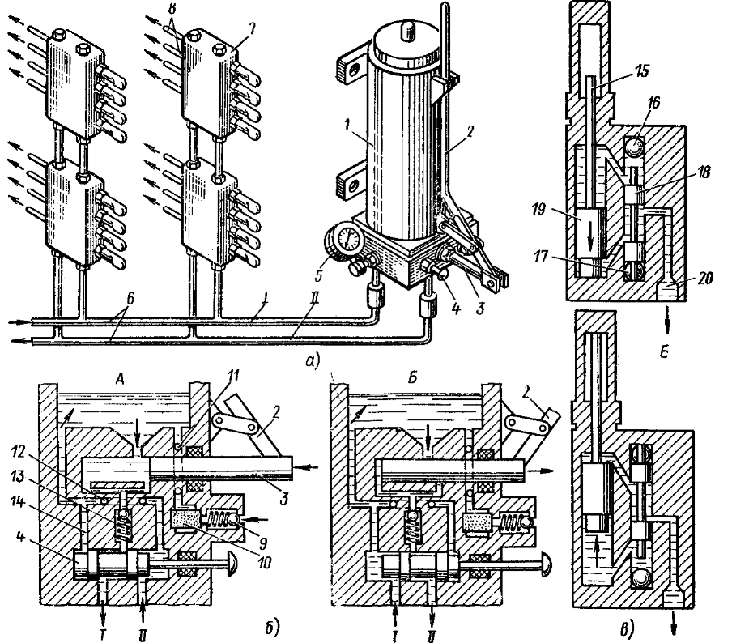

Рис. 10.5. Система централизованной смазки (А и Б — положения при подаче смазки соответственно по магистралям Ιи ΙΙ): а — схема смазки; б — схема ручной станции смазки; в — схема работы питателя; 1— станция; 2 — рукоять; 3 — шток; 4 — золотник; 5 — манометр; в — магистральный трубопровод; 7 — питатель; 3 — трубопровод; 9 — заправочный клапан; 10 — фильтр; 11, 12 — обводные каналы; 13 — обратный клапан; 14 — возвратный канал; 15 — шток-указатель; 16, 17 — места подсоединения магистралей Ι и ΙΙ; 8 — золотник; 19 — поршень; 20 — место подсоединения трубопровода

Двухмагистральные дозирующие и регулируемые питатели типа ПД служат для подвода к узлам определенной порции смазки и ра­ботают автоматически (рис. 5, в).К каждому из них можно присоединить до четырех точек смазки; для уменьшения сопротив­ления в трубопроводах питатели устанавливают как можно ближе к этим точкам.

Трубопроводы системы смазки выполняются из стальных бес­шовных труб, соединяемых между собой при помощи муфт и трой­ников. Подвод смазки к подвижным смазочным точкам осуществля­ется гибкими резиновыми рукавами высокого давления с металли­ческой оплеткой. На (рис.6) изображены схемы централизован­ной смазки механизмов тележки и механизмов передвижения моста.

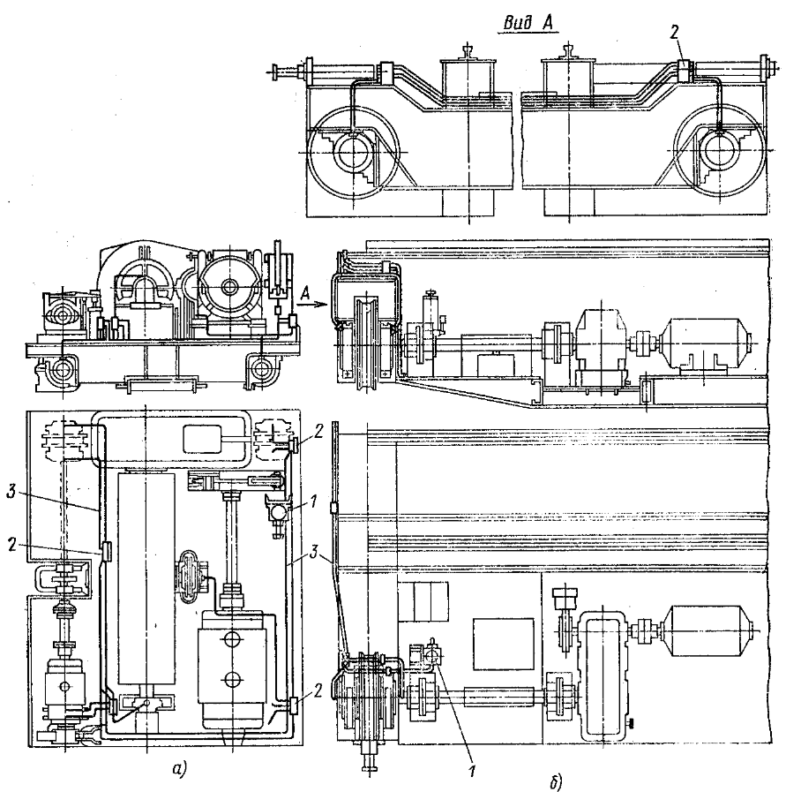

Рис. 6. Схема централизованной смазки: а— тележки; б — колес моста; 1— ручная станция; 2 — питатель; 3 — трубопровод

Смазка играет важную роль в повышении долговечности сталь­ных канатов. Заводская (наносимая в процессе изготовления ка­натов) и эксплуатационная смазки предупреждают износ не только канатов, но блоков и барабанов и препятствуют образованию высокоабразивной коррозии на этих деталях и проволоках каната. Смазка улучшает условия скольжения, что, в свою очередь, снижа­ет напряжения в канате. Органический сердечник нового каната содержит 12—15% смазки, с течением времени она окисляется и выдавливается, в результате чего, при отсутствии ее своевремен­ного восстановления, содержание смазки в сердечнике снижается примерно до 2,5%. В регулярно смазываемых канатах, сердечники которых имели около 15% смазки, она постоянно поддерживается на уровне примерно 12%.

Значительную роль смазка играет при работе пары ходовое ко­лесо—рельс, когда до 90% колес заменяются по причине износа и развальцовки реборд и до 70% крановых рельсов — вследствие из­носа боковых граней. В зоне контакта колеса и рельса существует комбинированное трение качения и трение скольжения. Первое воз­никает при высоких циклически изменяющихся контактных напря­жениях во время качения колеса, а второе — при его постоянном и поперечном скольжении. В этих условиях смазка реборд колеса и рельса является не только средством снижения трения, но и пред­посылкой для уменьшения их износа.

Система для смазки боковых поверхностей рельсов показана на рис. 10.7, а***.*** Она включает насос, приводимый в движение че­рез эксцентрик, и шатун от вала механизма передвижения, резерву­ар, трубопроводы и смазывающие ролики. Последние устанавлива­ются по обе стороны головки рельса и прижимаются к ней пружинами. Ролики изготавливают из

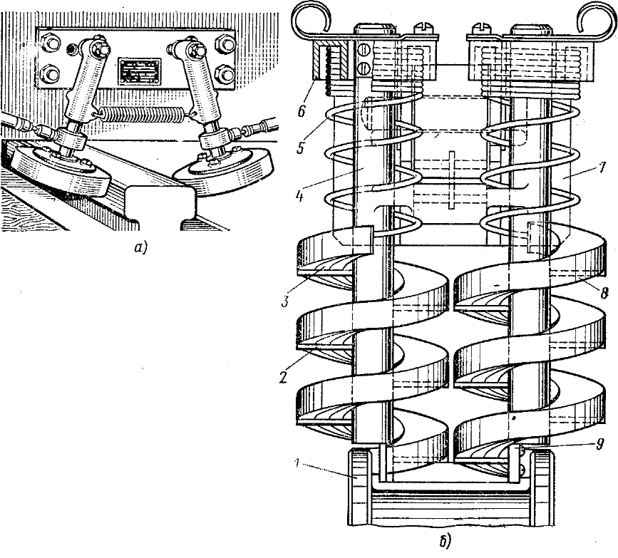

Рис.7 Устройства для смазки

Рельсов: а- мидкой смазкой;

б- твердой смазкой

синтетического материала. С их помощью на поверхности головки наносится тонкий слой смазки, расход которой на каждую пару роликов составляет около 8 г за 1 ч работы крана. Насос этой же системы может быть использован и для смазки подшипников ходовых колес.

Износ крановых ходовых колес снижается в 1,6 раза износ рельсов и в 1,3 раза износ реборд при использовании твердого смазочного материала, содержащего 83—84% дисульфида молибдена, 12—13% эпоксидной смолы и 4—5% малеинового ангидрида. В одном из устройств, для его нанесения на реборды колес, применяются два круглых диаметром 20—25 мм брикета из смазочного материала, которые размещаются в трубках, закрепленных на кронштейне. Последний расположен в диаметральной плоскости колеса и уста­новлен на торце концевой балки. Внутри трубок размещены пру­жины, которые с усилием 7—10 кгс постоянно поджимают брикеты к внутренней стороне реборд.

Другое устройство такого же назначения (патент США № 3896903) обеспечивает постоянную подачу смазки на реборды 1 колеса (рис.7, б).Оно закрепляется на торце 7 концевой балки. На стойках 4установлены пружины 5,концы которых воздействуют на торцовые пластины брикетов 8,выполненных в виде спиралей. Желоб на нижней стороне брикета взаимодействует с соответствую­щей направляющей 3,прикрепленной на кронштейне 2к стойке, а его нижний конец проходит через окно в рамке 9.При закладке смазки головку 6поворачивают, заводя пружину 5.Во время работы устройства брикет под действием пружины перемещается по направляющей и постоянно поджимается к внутренней стороне ре­борды.

ПЛАНОВО-ПРЕДУПРЕДИТЕЛЬНЫЙ РЕМОНТ

Планово-предупредительные ремонты мостовых кранов, выпол­няемые наряду с межремонтным обслуживанием, являются основой для бесперебойной их эксплуатации. В их основу положена систе­ма планово-предупредительного ремонта, т. е. совокупность орга­низационных и технических мероприятий по ремонту кранов, которые в целях предотвращения неожиданного и преждевремен­ного выхода крана из строя проводятся по определенному плану. Системой предусматривается для механической части крана один вид межремонтного обслуживания и два вида ремонтов: ма­лый и капитальный.

Межремонтное обслуживание — наблюдение за кранами, регулировочные работы и устранение мелких неисправностей — производится ежесменно. Малый ремонт включает в основном про­верочные и регулировочные работы: осмотр и замену тормозных на­кладок, деталей муфт, регулирование тормозов, предохранитель­ных устройств, подшипников качения, устранение течи масла из ре­дукторов и т. д.

При капитальном ремонте механической части крана произво­дится подетальная разборка и промывка всех узлов механизмов, замена изношенных деталей (включая тормозные шкивы, зубчатые-колеса, грузовые крюки), частичная замена подшипников качения, сальниковых и манжетных уплотнений, ремонт или замена крепеж­ных и фиксирующих деталей, ремонт гидросистем, упоров буферов,, металлоконструкций, смена изношенных тележечных рельсов, об­катка всех механизмов и т. д.

Структура ремонтного цикла — период между капитальными ремонтами — включает восемь малых ремонтов. Длительность ре­монтного цикла крана составляет при режиме Л 28 тыс., при режи­ме С 24,5 тыс. и при режиме Т 21 тыс. рабочих часов. Величина межремонтного цикла составляет 1/9, а межосмотрового — 1/36 ремонтного цикла. Соотношение объемов работ при осмотре, малом и капитальном ремонтах — 1 : 7,2 : 41,3.

Для электрической части крана системой установлено три вида ремонта — малый, средний и капитальный, соотношение объемов которых составляет 1 : 5,8 : 12,5., Малый ремонт электрической части кранов предусматривает проверку степени нагрева корпусов и подшипников электродвигателей, подтяжку контактов у клеммных щитков и проводов, восстановление изоляции выводных кон­цов, смену щеток электродвигателей, проверку работы электро­магнитов, электрогидравлических толкателей, кнопок, реле и т. д.

Средний ремонт включает разборку и промывку электродвига­телей, устранение повреждений отдельных мест обмотки, промывку и пропитку обмотки, проверку и замену изношенных подшипников, проточку контактных колец, регулирование хода и нажатия рабо­чих контактов магнитных пускателей и контакторов, замену неис­правных деталей контроллеров, токосъемников, проверку и замену неисправных частей троллеев и их изоляторов, проверку сопротив­лений изоляции и т. д.

Наконец, при капитальном ремонте производится частичная или полная замена обмотки электродвигателей, проточка шеек или замена валов роторов, переборка контактных колец, замена флан­цев, испытание электродвигателей под нагрузкой, замена отдельных участков электропроводки, переборка сопротивлений и контрол­леров, замена токоприемников и троллеев, проверка изоляции и т. д.

Нормальная, в том числе и безопасная, эксплуатация кранов обеспечивается при условии, что износ их деталей не превышает некоторых предельных величин. Отбраковка канатов должна про­изводиться по нормам Правил Госгортехнадзора. Примерные сроки их службы составляют при работе крана: в режиме С 8 мес, в режиме Т 4 мес. Допускаемый износ крюков в месте взаимодейст­вия со стропами составляет 10% высоты поперечного сечения. Переточка канавок блоков допускается в пределах 30% толщины обо­да, причем радиальное биение рабочей поверхности желоба не долж­но быть более 0,2 мм. Износ стенки барабанов более чем на 10% первоначальной толщины служит основанием для его замены. При меньшем износе возможность его переточки должна быть подтвер­ждена расчетом с учетом фактической толщины стенки. Величины предельно допустимого износа зубчатых колес приведены в табл. 10.7.

|  |  |  |  |
| --- | --- | --- | --- |
| Механизмы | Режим работы крана | Износ зубчатых колес в % от толщины зуба в ступенях передачи | |
| первой и второй | последующих |
| Подъема | Л, С | 20 | 30 |
| Т | 15 | 20 |
| Передвижения | Л.С | 30 | 40 |
| Т | 20 | 30 |

Тормозные шкивы, у которых толщина обода уменьшилась от­носительно первоначальной более чем на 20%, должны заменять­ся. Местный износ шкива не должен быть более 1 мм. После переточ­ки на шкиве должен быть сохранен закаленный слой толщиной не менее 1 мм. Зазор в шарнирах короткоходовых тормозов в резуль­тате износа должен быть не более: при диаметре оси 10—18 мм 0,3 мм, при диаметре оси 18—30 мм 0,4 мм. Срок службы тормозных шкивов 18—24 мес, а тормозных накладок — 2—4 мес.

Ходовые колеса в зависимости от режима работы имеют срок службы 4—7 мес. при рабочих поверхностях закаленных ТВЧ и 20—35 мес. при сорбитизации и объемной закалке. Предельными нормами износа колес моста являются: наличие раковин диаметром 15 мм и более и отклонение образующей поверхности качения от прямой линии 2 мм и более. Для колес тележек эти величины не должны быть соответственно больше 10 и 1,5 мм. Износ реборд хо­довых колес не должен превышать 50% их толщины.

Не ремонтируются, а подлежат замене при обнаружении дефек­тов гайки грузовых крюков, крюки (за исключением износа зева), траверсы и оси блоков, а также подшипники качения с трещинами на рабочих поверхностях колец, при наличии бороздчатой выработ­ки, отслаивания или раковин на телах качения или беговых до­рожках.

Особенно опасно при работе кранов ослабление соединений ча­стей соединительных муфт. Поэтому полумуфты, имеющие в отвер­стиях под болты выработку или эллиптичность, подлежат замене или ремонту. При потере болтовым соединением плотности посадки отверстия должны быть развернуты, а болты заменены. Уменьше­ние толщины зубьев в зубчатых муфтах допускается до 25% при ре­жиме работы крана С и 20% при режиме работы Т.

Детали, предназначаемые для использования при ремонте, подвергают контролю в процессе их изготовления, который поз­воляют предупредить обработку заготовок, имеющих неисправи­мые дефекты. Приемка детали после выполнения очередной тех­нологической операции подтверждается отметкой контролера ОТК в наряде и маршрутной карте, а также его клеймом на детали. По завершении всех операций каждая деталь подверга­ется приемочному (финишному) контролю на соответствие ее чертежу и техническим условиям. Финишная проверка фиксиру­ется приемочным клеймом. Специальное клеймо ставят на за­бракованную деталь, чтобы исключить ее использование при ре­монте.

При небольшом объеме станочных работ пооперационный контроль качества изготовления деталей осуществляют сменные мастера, а приемочный контроль — старший мастер. В неболь­ших цеховых ремонтных базах, где нет мастеров механического отделения, приемочный контроль деталей производит мастер по ремонту или механик цеха.

Все детали для ремонта оборудования должны изготовляться из материала, указанного чертежом. Замена его другой маркой производится только конструкторским бюро отдела главного ме­ханика завода. Ответственные детали должны изготовляться из заготовок, имеющих маркировку материала, правильность кото­рой подтверждена клеймом контролера ОТК. На заготовках для особо ответственных деталей, кроме того, маркируется номер плавки. При изготовлении таких деталей из прутка маркировку наносят до отрезки заготовки. В процессе обработки заготовки маркировку переносят с поверхности, подлежащей обработке, на уже обработанную и подтверждают клеймом контролера. Нали­чие на детали маркировки материала, из которого она изготов­лена, и клейма контролера проверяется при финишном контроле, когда это оговорено в чертеже. При отсутствии маркировки на детали ее направляют в лабораторию для исследования мате­риала.

Проверка соответствия материала детали чертежу в цеховых условиях может производиться при помощи приборов для быст­рого определения химического состава сталей методом спект­рального анализа. Такие приборы (стилоскопы) позволяют за 2—3 мин произвести качественный и полуколичественный ана­лизы легированных сталей без нарушения целостности детали. Дефекты ответственных деталей, такие как поверхностные тре­щины и межкристаллитная коррозия, а также качество сварных соединений, можно устанавливать методом цветной дефектоско­пии. Преимуществами этого метода, делающими его наиболее пригодным для ремонтных условий, являются простота операций, несложность оборудования, применимость для широкого круга материалов, возможность контроля деталей в работающих маши­нах без их разборки.

Наибольший удельный вес в общем объеме работ при ремон­те крана имеют слесарные работы. В их составе значительное место занимают пригоночные работы, с помощью которых дости­гается необходимое взаимное положение узлов и в ряде случаев требующийся характер сопряжений и посадок. Качество слесар­ных работ проверяет в ходе их выполнения мастер по ремонту или механик цеха. Проверка некоторых работ по завершении сборки крана или механизма может оказаться затрудненной или совсем невозможной, поэтому такие операции проверяют в про­цессе ремонта непосредственно по их выполнении. С этой целью они должны быть выделены в ведомости дефектов, а при приме­нении директивной технологии — в ведомости приемки слесарных работ по технологическому процессу, в которой контролер и фиксирует их приемку, как и других операций.

В процессе технического контроля слесарных работ проверя­ют наличие клейм приемочного контроля на новых деталях, ко­торыми заменяются изношенные, характер сопряжений и поса­док деталей, качество пригоночных работ, а также комплект­ность и правильность сборки механизмов, взаимодействия дета­лей.

Разное назначение и характер текущего и капитального ре­монтов и ввиду этого разные требования к кранам, выходящим из этих ремонтов, обусловливают различный подход к их техни­ческой приемке. При приемке крана, прошедшего плановый те­кущий ремонт, его техническое состояние проверяют обычно осмотром и испытанием в работе с целью установить, обеспечит ли техническое состояние принимаемого крана его работу до очередного планового ремонта. При приемке крана после капи­тального (среднего) ремонта, кроме того, должно быть установ­лено, повысилось ли его техническое состояние до уровня, соот­ветствующего или близкого к уровню нового оборудования. Этой приемке должны предшествовать проверка качества общей сбор­ки, испытание механизмов на холостом ходу, под нагрузкой и в работе.

Качество общей сборки отремонтированного крана проверя­ют визуально: его комплектность, правильность сопряжений и взаимодействие всех узлов; наличие на оборудовании указатель­ных надписей, таблиц и схем; наличие ограждений и приспособ­лений, обеспечивающих безопасность эксплуатации, блокировоч­ных и предохранительных устройств; качество отделки обрабо­танных поверхностей и качество окраски, а также наличие всех прилагающихся к крану принадлежностей. В ходе испытания на холостом ходу должны быть проверены правильность и без­отказность действия и надежность работы органов управления, автоматических устройств, системы смазывания, электрообору­дования.

При проведении ремонтных работ с кранами должны соблю­даться правила техники безопасности. У остановленного на ремонт крана с обеих сторон устанавливают упоры, в дневное вре­мя вокруг него выставляют красные флажки, в ночное время — включенные красные лампочки. Место стоянки крана должно быть хорошо освещено.

Чтобы исключить хождение ремонтного персонала по под­крановым путям, останавливаемый на ремонт кран должен нахо­диться около посадочной площадки. Мостовые краны нельзя останавливать на ремонт в местах, где внизу выполняются ка­кие-либо работы; при установке крана над проходами их необ­ходимо закрыть и вывесить предупредительные плакаты.

Использование крана во время ремонта для работы не допу­скается.

До остановки крана на ремонт цех-заказчик надежно отклю­чает его от электрических сетей и обеспечивает безопасное ве­дение работ; очищает производственные участки цеха от пред­метов, которые могут мешать ремонтным работам; заготовляет необходимую техническую документацию (схемы, чертежи и пр.); согласовывает с исполнителями работ вопросы ремонта крана и выдает им наряд-допуск. В этом документе или в спе­циальной заводской инструкции, на которую в наряде-допуске должна быть сделана ссылка, указываются меры по обеспече­нию безопасных условий выполнения ремонтных работ, в част­ности, — меры предупреждения поражения ремонтного персо­нала электрическим током, падения с высоты, наезда работаю­щих кранов на ремонтируемый, а также меры по недопущению выхода работающих на подкрановые пути действующих кранов.

Дата и время вывода крана в ремонт и фамилия лица, ответ­ственного за его проведение, должны быть указаны в распоря­жении администрации цеха об остановке крана и в наряде-допуске. Когда кран остановлен на ремонт, крановщик должен отключить рубильник в кабине и вывесить на нем плакат «Не включать — работают люди!».

При входе ремонтника на кран, а также при спуске по лест­нице его руки должны быть свободными, чтобы держаться за перила или ступени лестницы. Инструмент и другие предметы следует носить в специальной сумке, тяжелые запасные части поднимать или опускать на веревке, которая всегда должна быть на кране. Запрещается сбрасывать с крана какие-либо предметы; работающий на кране обязан заботиться о том, что­бы инструмент и детали не падали.

Слесарю по ремонту запрещается открывать и снимать за­щитные кожухи и предохранительные ограждения на рубильни­ках, магнитных пускателях и всякого рода электроустановках и аппаратах.

Ремонтник, не имеющий соответствующей квалификационной группы электрослесаря, не имеет права подключать к электро­сети и распределительным щитам электрические инструменты, а также ремонтировать и исправлять их.

Категорически запрещается сходить с крана на подкрановые лути и ходить по ним. В местах, где по какой-либо причине не выдержаны габариты (на мосту крана, посадочных площадках и других местах), администрация цеха обязана вывесить плака­ты «Осторожно — габариты занижены».

Выходить на подкрановые пути при необходимости выполне­ния каких-либо работ (осмотра и ремонта кранов, а также под­крановых путей) можно только с разрешения лица, ответствен­ного за исправное состояние или за безопасное действие кранов. В этом случае должен быть выписан наряд-допуск, **в** котором указываются мероприятия по безопасному производст­ву работ. Рубильник главных троллеев должен быть отключен **и** закрыт на замок. Если обесточить троллеи нельзя, их надо оградить или изолировать и вывесить плакат «Троллеи под на­пряжением!». При работе нескольких кранов на одном подкра­новом пути, когда нельзя отключить главные троллеи, последние на участке работы остановленного крана изолируют для обеспе­чения безопасности ремонтного персонала.

Рабочие, ремонтирующие металлоконструкции кранов или установленные на них механизмы и узлы, должны иметь мон­тажные пояса и обязаны пользоваться ими. Категорически за­прещается переходить с одного крана на другой, находиться на мосту или тележке крана во время его движения, проводить на ходу осмотр, смазку, обтирку и ремонт механизмов кранов.

Во время ремонтов и осмотров кранов следует пользоваться безопасными переносными лампами напряжением не более 36 В с питанием от понизительного трансформатора или от ак­кумуляторной батареи.

Производить пробное включение механизмов крана по окон­чании ремонта можно только по указанию и в присутствии лица, ответственного за ремонт. Перед включением рубильника и ме­ханизмов это лицо обязано предупредить об этом всех работаю­щих на кране и следить, чтобы они сошли с моста и находи­лись в безопасном месте.

Приемку и пуск крана после текущего ремонта осуществляет персонал производственного цеха, в ведении которого находит­ся кран. При приемке крана проверяется выполнение работ в соответствии с ведомостью дефектов. Приемка крана осуществ­ляется по наружному осмотру механизмов и опробованию их в действии и оформляется персоналом производственного цеха при участии представителя цеха, выполнявшего ремонт.

Пуск крана после ремонта без приемки его запрещается.

Перед сдачей крана в эксплуатацию ремонтный персонал обязан очистить его и подкрановые пути от мусора и посторон­них предметов, убрать инструмент, ненужные детали и т. п.

После капитального ремонта кран принимает комиссия, назначаемая приказом директора предприятия. Приемку оформляют двусторонним приемо-сдаточным актом, в котором отмеча­ют выполнение ремонта в соответствии с ведомостью дефектов. Акт подписывают лица, ответственные за ремонт, утверждает директор или главный инженер предприятия.

Литература

1. А.А. Богорад А.Т. Загузин Мостовые краны и их эксплуатация – М.; Высш. Шк., 1984 – 184с.
2. А.А. Шабашов А.Г. Лысяков Мостовые краны общего назначения – М .: Машиностроение, 1980.- 304с.
3. Н.С. Ушаков Мостовые электрические краны – Л.; Машиностроение. Ленингр. отд- ние, 1988. – 352с.